МИНИСТЕРСТВО ЦИФРОВОГО РАЗВИТИЯ, СВЯЗИ И МАССОВЫХ КОММУНИКАЦИЙ РОССИЙСКОЙ ФЕДЕРАЦИИ
Ордена Трудового Красного Знамени федеральное государственное бюджетное образовательное учреждение высшего образования
«Московский технический университет связи и информатики»
Кафедра «Системное программирование»

Отчет по лабораторной работе 6
по дисциплине
«Распределённые вычисления»

Выполнил: студент гр. БЭИ2202 Кулешов А. С.
Принял: старший преподаватель Соловьёв А.С.

Москва, 2026 г.
Оглавление
Введение 3
Ход решения 3
Результат 3
Вывод 6
Приложения 7

Введение
Необходимо реализовать эффективный алгоритм для вычисления гистограммы входного массива целых чисел из определенного диапазона. Каждое целое будет засчитано в одном из столбцов гистограммы, следовательно, значения будут варьироваться от 0 до (NUM_BINS - 1). Счетчики интервалов должны быть представлены беззнаковыми 32-битными целыми и должны насыщаться на значении 127 (переставать увеличиваться по достижении этого числа). Длина входного массива будет меньше, чем 2^32. NUM_BINS равно 4096 в этой лабораторной.
Задача может быть разбита на два ядра, первое выполняет вычисление гистограммы без учета насыщения, второе подправляет значения на интервалах, если они слишком большие. Однако оба этих шага можно объединить в одно ядро.

Ход решения
Использую предложенный шаблон кода и дополню его до рабочего кода. Полученный код можно увидеть в приложении 1.
Код, написанный выше использует файлы для своей работы, поэтому напишу скрипт для генерации данных файлов. Был использован язык Python, чтобы сгенерировать два входных файла, а также ожидаемый файл – сумма двух векторов. Код Python представлен в приложении 2.

Результат
Программа была запущена успешно на сгенерированных данных (рис. 1).
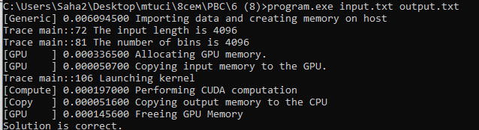
Рисунок 1 – Запуск полученной программы
Чтобы убедится в корректной работе программы произведём изменение одного числа в input.txt (рис. 2), после чего запустим программу снова (рис. 3).
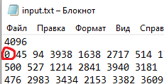
Рисунок 2 – Изменение входных данных

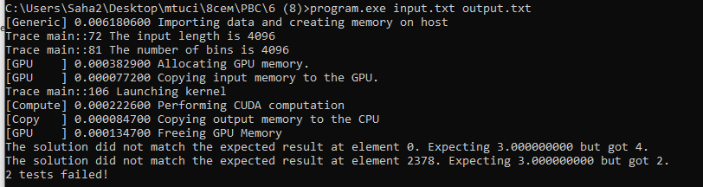
Рисунок 3 – Сообщение об ошибке
Программа выдаёт сообщение об ошибке, ведь был изменён входной элемент, но не изменён ожидаемый результат.
Также проведём другую проверку. Сделаем вручную немного входных данных (рис. 4) и проверим как их считаем программа (рис.5-6). В качестве ожидаемых данных используем нулевой вектор.
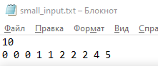
Рисунок 4 – Тестовые данные
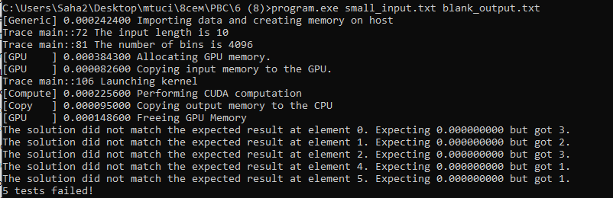
Рисунок 5 – Запуск
Программа работает корректно.
Для проверки оптимизации было написано 4 кода: простой, с циклом, с уменьшением атомарных операций.
Добавление цикла(strides) не помогло, потому что число потоков для стресс-тестов и так больше, чем нужно.

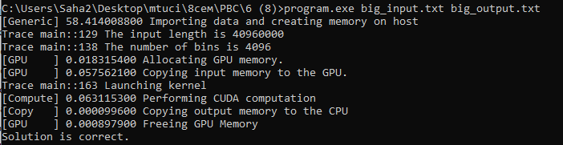
Рисунок 6 – Стресс тест «Простой»

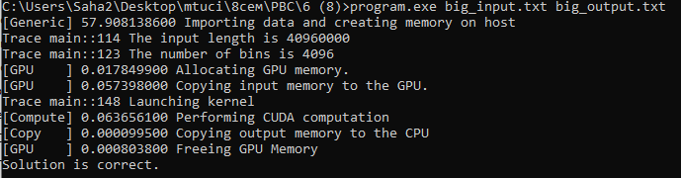
Рисунок 7 – Стресс тест «С циклом»

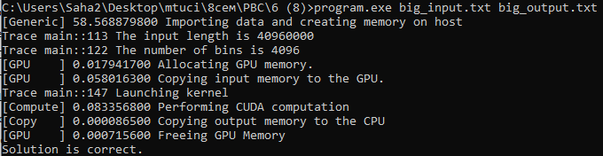
Рисунок 8 – Стресс тест «Уменьшение атомарных операций»

Вывод
В ходе выполнения лабораторной работы была достигнута основная цель: реализован эффективный алгоритм для вычисления гистограммы входного массива целых чисел из определенного диапазона. Также был реализован код генерации случайных входных данных.
Программа была проверена на случайных данных. Также была проверена на меньшем наборе данных, сгенерированных вручную.

Приложения

Приложение 1 – main.cu
/*
nvcc main.cu -o program.exe -std=c++17

python generate_test_data.py

program.exe input.txt output.txt
program.exe small_input.txt blank_output.txt

*/

#include "wb.h"
#include <iostream>

#define NUM_BINS 4096
#define BLOCK_SIZE 256

#define CUDA_CHECK(ans) \
{ gpuAssert((ans), __FILE__, __LINE__); }

inline void gpuAssert(cudaError_t code, const char *file, int line,
bool abort = true) {
if (code != cudaSuccess) {
fprintf(stderr, "GPUassert: %s %s %d\n", cudaGetErrorString(code),
file, line);
if (abort)
exit(code);
}
}

// -----------------------------------------------------------
// Ядро вычисления гистограммы с насыщением
// -----------------------------------------------------------

// super dumb
__global__ void histogramKernel(unsigned int *input,
unsigned int *bins,
int inputLength) {

int idx = blockIdx.x * blockDim.x + threadIdx.x;

if (idx < inputLength) {
atomicAdd(&bins[input[idx]], 1);
}
}

//С циклом
/*
__global__ void histogramKernel(unsigned int *input,
unsigned int *bins,
int inputLength) {

int idx = blockIdx.x * blockDim.x + threadIdx.x;
int stride = blockDim.x * gridDim.x;

for (int i = idx; i < inputLength; i += stride) {
unsigned int value = input[i];

// Атомарное увеличение
unsigned int old = atomicAdd(&(bins[value]), 1);

// Насыщение до 127
//if (old >= 127) {
// bins[value] = 127;
//}
}
}
*/

// Optimised* (actually not?)
/*
__global__ void histogramKernel(unsigned int *input,
unsigned int *globalBins,
int inputLength) {

__shared__ unsigned int localBins[NUM_BINS];

// Инициализация shared памяти
for (int i = threadIdx.x; i < NUM_BINS; i += blockDim.x) {
localBins[i] = 0;
}
__syncthreads();

int idx = blockIdx.x * blockDim.x + threadIdx.x;
int stride = blockDim.x * gridDim.x;

// Заполнение локальной гистограммы
for (int i = idx; i < inputLength; i += stride) {
unsigned int value = input[i];
atomicAdd(&localBins[value], 1);
}

__syncthreads();

// Слияние в глобальную память
for (int i = threadIdx.x; i < NUM_BINS; i += blockDim.x) {
unsigned int val = localBins[i];
if (val > 0) {
unsigned int old = atomicAdd(&globalBins[i], val);

// Насыщение
//if (old + val > 127) {
// globalBins[i] = 127;
//}
}
}
}
*/

// -----------------------------------------------------------

int main(int argc, char *argv[]) {
wbArg_t args;
int inputLength;
unsigned int *hostInput;
unsigned int *hostBins;
unsigned int *deviceInput;
unsigned int *deviceBins;

args = wbArg_read(argc, argv);

wbTime_start(Generic, "Importing data and creating memory on host");
hostInput = (unsigned int *)wbImport(wbArg_getInputFile(args, 0),
&inputLength); // АТА! Что в методичку пихнули???
hostBins = (unsigned int *)malloc(NUM_BINS * sizeof(unsigned int));
wbTime_stop(Generic, "Importing data and creating memory on host");

wbLog(TRACE, "The input length is ", inputLength);

// Hello from spaghetti industries!
for(int i = 0; i < inputLength; ++i){
float temp;
memcpy(&temp, &hostInput[i], sizeof(float));
hostInput[i] = static_cast<unsigned int>(temp);
}

wbLog(TRACE, "The number of bins is ", NUM_BINS);

wbTime_start(GPU, "Allocating GPU memory.");
//@@ Выделите память GPU
CUDA_CHECK(cudaMalloc((void **)&deviceInput,
inputLength * sizeof(unsigned int)));
CUDA_CHECK(cudaMalloc((void **)&deviceBins,
NUM_BINS * sizeof(unsigned int)));

CUDA_CHECK(cudaMemset(deviceBins, 0,
NUM_BINS * sizeof(unsigned int)));

CUDA_CHECK(cudaDeviceSynchronize());
wbTime_stop(GPU, "Allocating GPU memory.");

wbTime_start(GPU, "Copying input memory to the GPU.");
//@@ Скопируйте память с хоста на GPU
CUDA_CHECK(cudaMemcpy(deviceInput, hostInput,
inputLength * sizeof(unsigned int),
cudaMemcpyHostToDevice));

CUDA_CHECK(cudaDeviceSynchronize());
wbTime_stop(GPU, "Copying input memory to the GPU.");

// ----------------------------------------------------------
wbLog(TRACE, "Launching kernel");
wbTime_start(Compute, "Performing CUDA computation");

//@@ Выполните вычисления в ядре
int gridSize = (inputLength + BLOCK_SIZE - 1) / BLOCK_SIZE;

histogramKernel<<<gridSize, BLOCK_SIZE>>>(deviceInput,
deviceBins,
inputLength);

CUDA_CHECK(cudaDeviceSynchronize());

wbTime_stop(Compute, "Performing CUDA computation");

wbTime_start(Copy, "Copying output memory to the CPU");
//@@ Скопируйте память обратно с GPU на хост
CUDA_CHECK(cudaMemcpy(hostBins, deviceBins,
NUM_BINS * sizeof(unsigned int),
cudaMemcpyDeviceToHost));

CUDA_CHECK(cudaDeviceSynchronize());
wbTime_stop(Copy, "Copying output memory to the CPU");

wbTime_start(GPU, "Freeing GPU Memory");
//@@ Освободите память GPU
CUDA_CHECK(cudaFree(deviceInput));
CUDA_CHECK(cudaFree(deviceBins));
wbTime_stop(GPU, "Freeing GPU Memory");

wbSolution(args, hostBins, NUM_BINS);

free(hostBins);
free(hostInput);
return 0;
}

Приложение 2 – generate_data.py
import random

def generate_files(n, file1_path="input.txt", file2_path="output.txt"):
"""
n: number of elements to generate in the first file
file1_path: output path for the first file
file2_path: output path for the second file
"""

# Generate N random integers smaller than 4000
numbers = [random.randint(0, 3999) for _ in range(n)]

# Write first file
with open(file1_path, "w") as f1:
f1.write(str(n) + "\n")
f1.write(" ".join(map(str, numbers)))

# Prepare counts array of size 4096
counts = [0] * 4096
for num in numbers:
counts[num] += 1

# Write second file (always 4096 elements)
with open(file2_path, "w") as f2:
f2.write("4096\n")
f2.write(" ".join(map(str, counts)))

print(f"Generated '{file1_path}' and '{file2_path}' successfully.")

# Example usage:
if __name__ == "__main__":
N = 4096 # You can change this to any amount
generate_files(N)

